Модульна робота 2 по курсу „КЛ-2”

Вибір варіанту завдання
Модуль вихідного числа 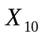 визначається за своїм варіантом наступним чином.
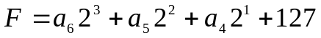; 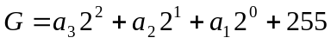, де 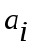 - двійкові цифри номера залікової книжки у двійковій системі числення (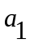 - молодший розряд). Записати і  через кому. Надати числу знак «-». Дві операції з плаваючою комою (для п. 9) задані таблицею.
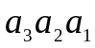 | 000 | 001 | 010 | 011 | 100 | 101 | 110 | 111
Опера-ція | Множен-ня (1 спосіб). Додаван-ня | Множен-ня (2 спосіб). Ділення (зсув дільника) | Множен-ня (3 спосіб). Ділення (зсув остачі) | Множен-ня (4 спосіб). Добування кореня | Добуван-ня кореня. Відніман-ня | Ділення (зсув остачі). Множення (4 спосіб) | Ділення (зсув дільника). Додаван-ня | Додаван-ня. Множен-ня (2 спосіб)

Завдання
1. Подати десяткове число = – 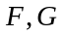 у двійковій системі числення із точністю до 8-го розряду після коми. Позначимо число як 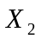. (0.2)
2. Одержане двійкове число з природною фіксованою комою записати у необхідну для збереження значимості числа розрядну сітку в модифікованих машинних кодах: прямому, доповнювальному і оберненому. (0.5)
3. Виконати арифметичний зсув на один розряд модифікованих обернених і доповнювальних кодів числа ліворуч і праворуч. Перевірити втрату значимості або переповнення розрядної сітки. Пояснити ознаку відповідної дії. (05)
4. Одержати модифіковані доповнювальний та обернений коди числа 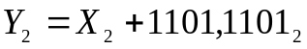. (0.5)
5. Виконати підсумування 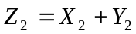 в доповнювальних і обернених кодах. (0.5)
6. Виконати підсумування 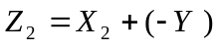 в доповнювальних і обернених кодах. (0.5)
7. Зсунути число 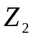з п.6 праворуч на 3 розряди і перевести у прямий код.(0.5)
8. Числа і 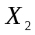 в прямому коді записати у формі з плаваючою комою з порядком і мантисою, як вони зберігаються у пам’яті. На порядок відвести 8 розрядів, на мантису 16 розрядів (з урахуванням знакових розрядів). (2)
9. Виконати операції над числами і з плаваючою комою (аргумент кореня 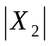).
9.1. Показати етапи виконання операції (обробку порядків, мантис і можливу нормалізацію результату). (1.5)
Для обробки мантис подати:
9.2 операційну схему, (0.2)
9.3 змістовний мікроалгоритм, (0.2)
9.4 таблицю станів регістрів, (1.5)
9.5 Показати, в якій формі результат з плав. ком. записується в пам’ять.
Зауваження. Операцію додавання до етапу нормалізації результату можна проілюструвати у довільній формі. Вказані пункти 9.2-9.4 виконати для етапу нормалізації результату з урахуванням можливого нулевого результату.

Зауваження. Максимальна оцінка за роботу складає 12 балів.

